**成都锦城学院**

*[****学校名称居中，单倍行距,楷体_GB2312，字号24.5]***

本科生毕业论文（设计）

***[居中，单倍行距，华文中宋，一号]***

***[以下信息使用宋体，3倍行距，四号，左侧9.5字符，***

***两端对齐，下划线内容宽度为26个英文字符宽度]***

题 目 智能小车电机驱动和遥控设计

二级学院 计算机与软件

专 业 计算机科学与技术

学生姓名 文家俊

学 号 183020156 年级 2018

指导教师 庄建

***[右对齐,宋体/Times New Roman,单倍行距,三号,右侧10字符]***

教务处 制表

2021年6月10日

智能小车电机驱动和遥控设计 *[****小2号黑体，居中对齐，段前1.5行，段后0.5行，行距固定值22磅，无缩进，各级标题不出现引用标识]***

***[题目与专业之间有一空白行，字号为小4号]***

**专业：计算机科学与技术**

***[专业楷体四号加粗，题目正下方居中] [本行空白]***

**学生：文家俊 指导老师：庄建**

***[楷体四号加粗，平行居中] [本行空白]***

***[此处空一行。下面的“摘要：”小4号黑体，冒号为全角，后续摘要内容字体为小4号宋体/Times New Roman，行距固定值22磅，左对齐，首行缩进2字符，段前0磅，段后0磅]***

摘要：智能小车的研发以及基于智能小车基础开发出来的加强了社会的自动化运输物流方面和非智能劳动方面的发展，智能小车也可用于检测工业管道的损伤，以及高速公路的自动循迹，质量检测，以及辅助救援工作，以及在军事上用于安全巡逻，危险爆炸物体的处理，实时获取信息等军事任务，本文从理论与实践进行了深入的研究。

论文首先开始对树莓派小车的体系结构，即各端口号，串口号，数据流，帧格式，电机，传动装置，传感器，edgeboard，woboot以及协议的了解。

***[关键词与摘要之间有一空白行，字号为小4号]***

关键词： 树莓派；edegeboard；传感器；驱动；

***[前面的“关键词：”为小4号黑体/Times New Roman，冒号为全角，后续关键词为宋体/Times New Roman小4号，关键词以全角分号间隔，末尾无标点，段前0磅，段后0磅，首行缩进2字符，左对齐，行距固定值22磅]***

**Design of motor drive and remote control for intelligent car（题目） *[小2号Times New Roman，加粗，居中对齐，段前1.5，后0.5行，行距固定值22磅，无缩进***

***此处有一空白行，字号为小4号]***

**Major：Computer science and technology**

**（空一行）**

**Student: Wen Jiajun Supervisor: Zhuang Jian**

**（空一行）**

***[前面的“Abstract:”为小4号黑体/Times New Roman，加粗，后续内容为小号4宋体/Times New Roman，段前0磅，段后0磅，行距固定值22磅，两端对齐，首行缩进2字符]***

**Abstract: The research and development of smart cars and those developed on the basis of smart cars have strengthened the development of social automatic transportation logistics and non smart labor. Smart cars can also be used to detect the damage of industrial pipelines, automatic tracking of highways, quality detection, and auxiliary rescue work, as well as military safety patrols and the treatment of dangerous explosive objects, This paper makes an in-depth research on military tasks such as real-time access to information from theory and practice.**

**Firstly, the paper starts to understand the architecture of raspberry pie car, that is, each port number, serial port number, data stream, frame format, motor, transmission, sensor, edgeboard, woboot and protocol.*[关键词与摘要之间有一空白行，字号为小4号]***

**Key Words:** Raspberry pie, edegeboard, , sensor, drive

***[前面的“Key words:”为小4号黑体/Times New Roman，加粗，后续关键词为小号4宋体/Times New Roman，关键词以英文逗号加一个空格间隔，末尾无标点，段前0磅，段后0磅，行距固定值22磅，两端对齐，首行缩进2字符]***

目 录

智能小车电机驱动和遥控设计 *[小2号黑体，居中对齐，段前1.5行，段后0.5行，行距固定值22磅，无缩进，各级标题不出现引用标识]* I

Design of motor drive and remote control for intelligent car（题目） *[小2号Times New Roman，加粗，居中对齐，段前1.5，后0.5行，行距固定值22磅，无缩进* II

目 录 III

1 绪论 *[每章新起一页，章序及章名居左书写，，小2号黑体，左对齐，大纲级别1级]* 1

1.1 研究背景和意义 1

*[节序顶格书写，与标题名间空2个半角空格，阐述内容另起一段书写。节标题4号黑体，左对齐，段前5磅，段后2.5磅，行距固定值22磅，无缩进，大纲级别2级]* 1

1.2 研究方向与现状 2

1.3 文献综述 2

1.4 本文的章节安排 2

2 系统搭建 *[论文正文分章节撰写，每章应另起一页，增加“段前分页”][ 章序和章名之前两个空格其他类似]* 4

2.1 搭建树梅派Linux系统，基于SD卡安装Ubuntu系统 4

2.2 Linux安装ssh使用ssh pi@地址 或者 putty工具进行SSH连接 5

2.3 树莓派操作系统，并且安装编译环境.py以及gpio库模板 5

2.4 安装socat和minicom和hterm模拟程序的通讯。 6

2.5 安装python带的蓝牙通信模块 6

2.6 安装pygame手柄控制 6

2.7 树莓派GPIO库安装 6

2.8 c语言给python写接口 7

2.9 树莓派 USB摄像头 网络监控环境 7

2.10 树莓派 自启动程序 9

2.11 scrot屏幕截图 9

2.12 wobot以及edgeboardAI和STM32的连接 9

2.13 本章小结 11

3 功能设计 12

3.1 系统结构 12

3.1.1 设计图 12

3.1.2 实图 12

3.2 设计和实现 12

3.2.1 用户接口定义 13

3.2.2 电机接口 13

3.3 本章小结 13

4 功能实现与操作截图 14

4.1 智能小车的电机驱动 14

4.1.1 功能简介 14

4.1.2 操作截图 14

4.1.3 代码说明 14

*[图片用“嵌入式”，段落单倍行距，段前段后0磅，首行缩进0磅，居中对齐，左右缩进0磅]* 18

4.2 摄像头的使用，以及舵机与摄像头平台的转动 19

4.2.1 功能简介 19

4.2.2 操作截图 19

4.2.3 代码说明 23

4.3 蓝牙通信控制驱动 29

4.3.1 功能简介 29

4.3.2 操作截图 29

4.3.3 代码说明 30

4.4 蓝牙通信控制舵机 40

4.4.1 功能简介 41

4.4.2 操作截图 41

4.4.3 代码说明 41

4.5 USB摄像头捕获道路图片同时获取方向信息 52

4.5.1 功能简介 52

4.5.2 操作截图 52

4.5.3 代码说明 53

4.6 根据树莓派超声波传感器距离调整 64

4.6.1 功能简介 64

4.6.2 操作截图 64

4.6.3 代码说明 67

4.7 edgeboardAI 小车驱动实现 82

4.7.1 功能简介 82

4.7.2 操作截图 82

4.7.3 代码说明 84

4.8 基于edgeboardAI和WOBOT超声波微调 91

4.8.1 功能简介 91

4.8.2 操作截图 91

4.8.3 代码说明 92

4.9 edgeboardAI 小车展旗，放粮架主要代码 104

4.9.1 功能简介 104

4.9.2 操作截图 104

4.9.3 代码说明 106

4.10 基于多个舵机的抓机的实现，以及1，2两块电机板驱动触笔的实现 108

4.10.1 功能简介 108

4.10.2 操作截图 108

4.10.3 代码说明 108

4.11 蓝牙实现 wobot小车通信控制 115

4.11.1 功能简介 115

4.11.2 操作截图 115

4.11.3 代码说明 117

4.12 本章小结 125

5 相关问题，以及展望总结 126

结论 *[小2号黑体，左对齐，段前1.5行，段后0.5行，行距固定值22磅，无缩进。大纲级别1级]* 127

参考文献 *[小2号黑体，左对齐，段前1.5行，段后0.5行，行距固定值22磅，无缩进，大纲级别1级]* 128

附录1 131

*[小2号黑体，段前1.5行，段后0.5行，行距固定值22磅，无缩进，大纲级别1级]* 131

附录2 132

*[小2号黑体大纲级别1级]* 132

***[目录：小2号黑体，居中对齐，段前1.5行，段后0.5行，行距固定值22磅，无缩进，目录两个字之间空2格。***

***（目录应自动生成，目录显示级别为3级，页码右对齐，前导符为.....）***

***一级标题使用黑体小四号，两端对齐，段前段后0磅，首行缩进0磅，单倍行距。***

***二级、三级标题使用黑体小四号，两端对齐，段前段后0磅，首行缩进0磅，单倍行距。***

***二级标题左侧缩进2字符。***

***三级标题左侧缩进4字符****]*

1 绪论 *[****每章新起一页，章序及章名居左书写，，小2号黑体，左对齐，大纲级别1级]***

* 1. 研究背景和意义

*[****节序顶格书写，与标题名间空2个半角空格，阐述内容另起一段书写。节标题4号黑体，左对齐，段前5磅，段后2.5磅，行距固定值22磅，无缩进，大纲级别2级]***

国内，数据，人工智能嵌入生活中，智能小车与传感器的结合，如超声波传感器[6],CCD镜头[7]等，其中CCD可以用来完成循迹或者自动巡航的使用[8]，也可以用无线手柄，蓝牙手柄，以及手机[9]进行控制，以此来完成各项任务,也可以用在机器人领域如中国科学院的“灵蜥”系列机器人，和浙江大学的“绝影”系列等，可以适应于多种环境[13]，在一定环境下能很好的执行任务。

社会上，中国美国等国家都在积极进行智能车辆的研究和开发设计。移动机器人是机器人学中的一个重要分支，智能小车的研发以及基于智能小车基础开发出来的加强了社会的自动化运输物流方面和非智能劳动方面的发展，智能小车也可用于检测工业管道的损伤[3]，由于，可以在很多领域进行扩展，前景很有希望，智能小车相当于小型的模型，实现STM32，树莓派小车，对交通系统有作用[10]，对车辆与人工智能结合也有作用。[4]在很多沙漠治理方面也有贡献，可以到具有一定危险性的如流沙等场地装有“手臂”和汲水泵进行灌溉[16]，等任务，采用太阳能常和自动化理论相结合。

*[****正文内容字体为宋体/Times New Roman，段落左对齐，首行缩进2字符，左右缩进0磅，段前0磅，段后0磅，行距固定值22磅]***

**代码1-1 HelloWorld代码 *[代码标题以“代码”开头，编号按章编号，代码序与代码名置于表上，居中，5号宋体/Times New Roman加粗。 代码序与代码名之间空一格，代码名中不允许使用标点符号，行距固定值22磅，段前6磅，段后0磅]***

|  |
| --- |
| *public class HelloWorld {*  */**[****代码内容使用一个单元格的表格写入，表格属性居中对齐，表格四周有边框]***  *\* 输出一行字符串“Hello World!”*  *\* @param args*  *\*/*  *public static void main(String[] args) {*  *System.out.println("Hello World!");*  *}[****代码字体用5号宋体/Times New Roman，斜体，段前0磅，段后0磅，行距为固定值20磅]*** |

1.2 研究方向与现状

随着智能化的迭代更替，智能小车在研究所和大学生竞赛中逐渐成为重点。

**表1-1 不同结构性能分析 *[表序与表名置于表上，居中，5号宋体/Times New Roman加粗。 表序与表名之间空一格，表名中不允许使用标点符号，行距固定值22磅，段前6磅，段后0磅]***

***[表格采用开放式表格，不加左右边线。表头设计应简单明了，尽量不用斜线；表头与表格为一体，不得拆开排写于两页；全表如用同一单位，将单位符号移至表头右上角。表格尽量不要跨页。***

***表中数据应正确无误，书写清楚。数字空缺的格内加“—”字线，（占2个字节），不允许用“″”、“同上”之类的写法。***

***表内文字说明（5号宋体/Times New Roman），起行空一格、转行顶格、句末不加标点。]***

树莓派对于智能小车来说，具有更好的对传感器数据的处理，且使用了Python模板和蓝牙模块来进行处理各种传感器信号，其在探测等方面也会具有了好的效果。[1]，也可以用在农畜牧业如养牛厂等，进行巡检检测[14]，数据的收集，反馈，结论的验证。

1.3 文献综述

作者从理论和实践两方面对智能小车中的对象事务处理技术进行了较为深入的研究和探索，本论文就是作者部分研究的总结。从论文中可以看出，作者的主要工作如下：

* 分析了进行探讨的系统环境，如树莓派的环境搭建，Python库，蓝牙模板等的安装。
* 对小车的功能设计，即驱动，无线，蓝牙控制，摄像头的控制，视频数据采集等做了深刻的探讨。
* 总结了在探索过程的遇到的相关问题，以及解决方案，并对实现功能做了分析，以及对可以实现或将要实现的功能进行展望。

1.4 本文的章节安排

第二章介绍了 智能小车参考模型，阐述了 系统环境搭建，包括树莓派Linux系统搭建，各模板库模板的安装等。第三章阐述了具体实现的小车各功能以及操作界面，分析了各操作的功能。第四章总结归纳的实现过程的遇到的障碍以及解决方式；第五章是对全文的总结以及本论文工作需要进一步完善和深入研究的地方。

***[章节分页前，增加分节符（下一页），这样章节的段前间距才会生效]***

2 系统搭建 *[****论文正文分章节撰写，每章应另起一页，增加“段前分页”][ 章序和章名之前两个空格其他类似]***

2.1 搭建树梅派Linux系统，基于SD卡安装Ubuntu系统

1.点击 Software

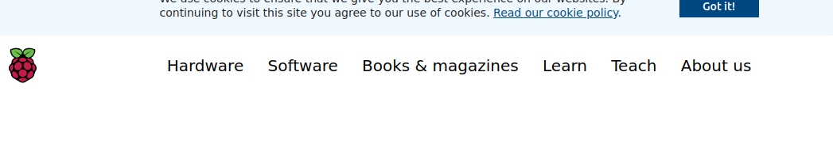

2.Raspberry PI OS

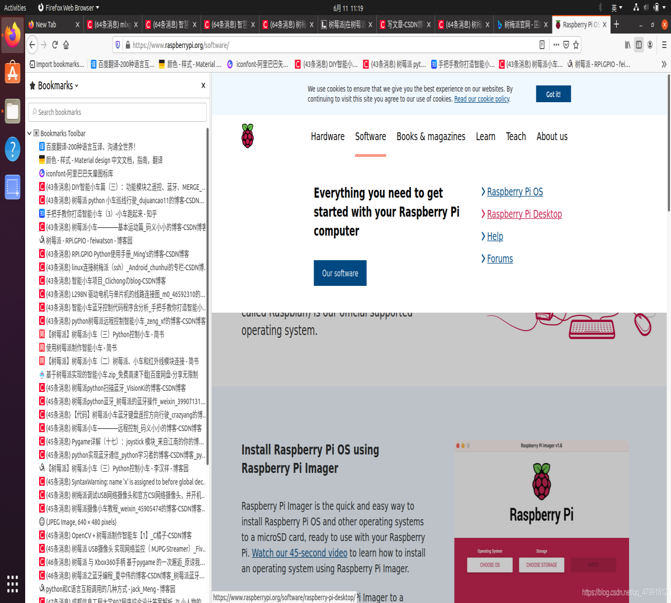

3.下拉 根据 系统 选择 为选择的 是第二个

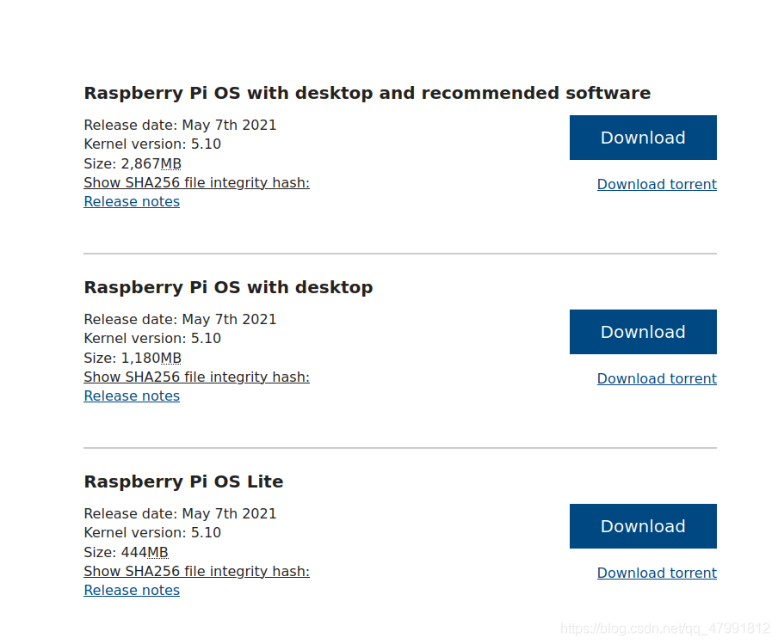

安装拷贝 工具

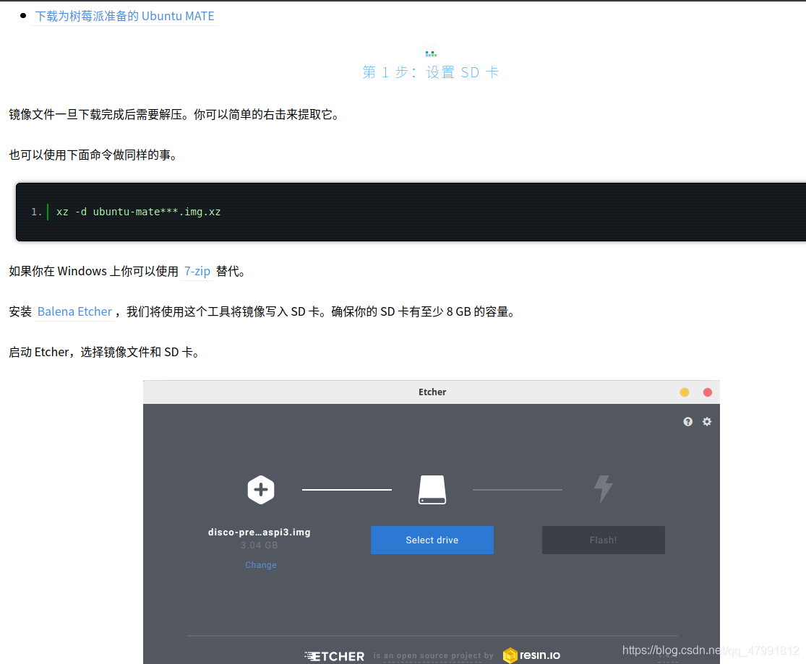

拷贝成功，将SD卡放回树莓派接口，

接入PC显示器/LCD屏等测试

启动 并 初始化 树莓派系统，为下载编译等环境做准备

2.2 Linux安装ssh使用ssh pi@地址 或者 putty工具，以及Xshell工具进行SSH连接

2.3 树莓派操作系统，并且安装编译环境.py以及gpio库模板

sudo pip install rpi.gpio

sudo apt-get update

sudo apt-get install -y python3

sudo apt-get install -y libatlas-base-dev

sudo apt-get install -y libjasper-dev

sudo apt-get install -y libqtgui4

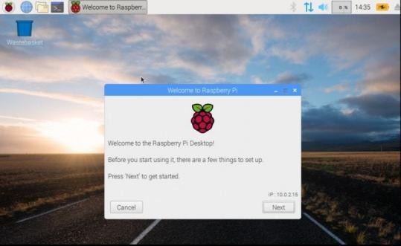

用vim编写并.py并用python test.py 测试环境

2.4 安装socat和minicom和hterm模拟程序的通讯。

sudo apt-get install socat

sudo apt-get install minicom

下载hterm源码编译，./hterm运行

2.5 安装python带的蓝牙通信模块

pip install pybluez

导入模板import bluetooth

2.6 安装pygame手柄控制

sudo apt-get install joystick

ls /dev/input/

jstest /dev/input/js0

然后调试手柄通信，

或者c语言版控制

gcc Xbox_Joystick.c -o Xbox_Joystick

sudo ./Xbox_Joystick

2.7 树莓派GPIO库安装

1)编译环境（python）

先安装python

sudo apt-get install python-dev

然后pip安装依赖

pip install RPi.GPIO

pip install spidev

2）然后安装I2C和UART接口库

sudo apt install python-smbus

sudo apt install python-serial

2.8 c语言给python写接口

gcc -fPIC -shared func.c -o libfunc.so 编译成动态库

Python test.py 运行调用c接口的函数测试

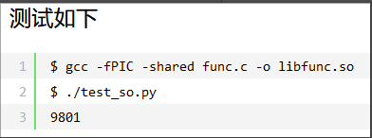

2.9 树莓派 USB摄像头 网络监控环境

1.确认设备

lsusb -> ls /dev 找到video0(或者有类似的设备)

2.安装MJPG-Streamer

先安装cmake环境：

sudo apt-get install cmake libjpeg8-dev

让后 拷贝源码

git clone https://e.coding.net/fivecc/mjpg-streamer/mjpg-streamer.git

或者

wget https://github.com/Five-great/mjpg-streamer/archive/master.zip

然后进入有cmake的目录：

执行 make

以及 sudo make install

再测试：

1）首先创建 该摄像头的 输出 以及 端口号（这里 是 8080）：

/usr/local/bin/mjpg_streamer -i "/usr/local/lib/mjpg-streamer/input_uvc.so -n -f 30 -r 1280x720" -o "/usr/local/lib/mjpg-streamer/output_http.so -p 8080 -w /usr/local/share/mjpg-streamer/ww

2）然后使用javastrip地址（http://<树莓派地址（网络地址或者物理地址）>:<端口号>）该地址 用网络 地址需要在覆盖范围区域内，用物理地址时，树莓派需要接网线（这里会影响小车，建议使用网络地址）

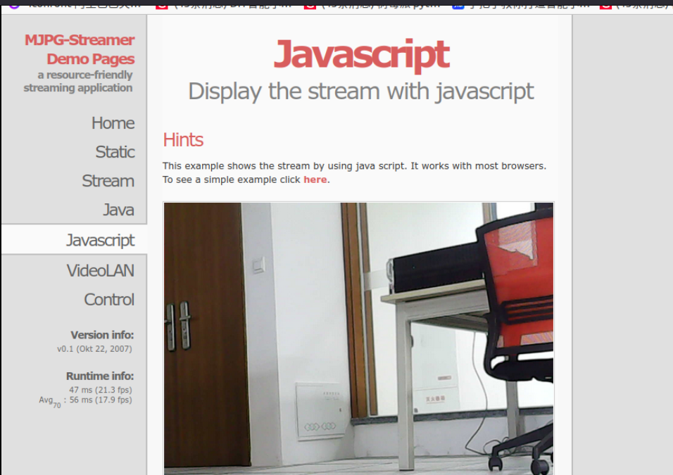

或者编写 .html文件(后面有该编码)

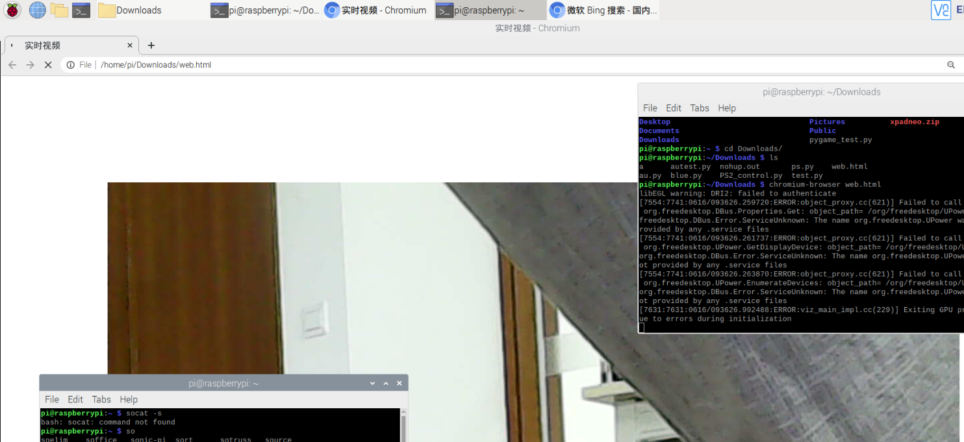

2.10 树莓派 自启动程序

Nuhup查看是否有

如有没有安装

然后使用命令

nohup python test.py > pomelo.js.log &

将test.py挂到后台运行

然后将该命令放在 /etc目录下

rc.local文件中 即sudo vim rc.local(因为是系统文件 需要权限)

2.11 scrot屏幕截图

1.安装

sudo apt-get install scrot

2.查看scrot -v

使用scrot -s（选择区域截图）

2.12 wobot以及edgeboardAI和STM32的连接

在固件按最上面到下面依次WOBOT和edgeboardAI，STM的顺序依次连接好的基础上。

双头USB线连接edgeboardAI的USB接口

绿色的电源线一端连接STM一段连接edgeboardAI的电源线

然后个驱动马达和传感器通过网络数据线连接WOBOT的M1~M4和P1~P4

连接好后STM32和WOBOT都需要接通圆孔电源线，其中STM32给edgeboardAI供电，wobot通过自己的电源线供电。

如果需要远程，则将STM32电源线换成2500MA的电池，将WOBOT换成800MA+的电池。

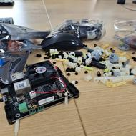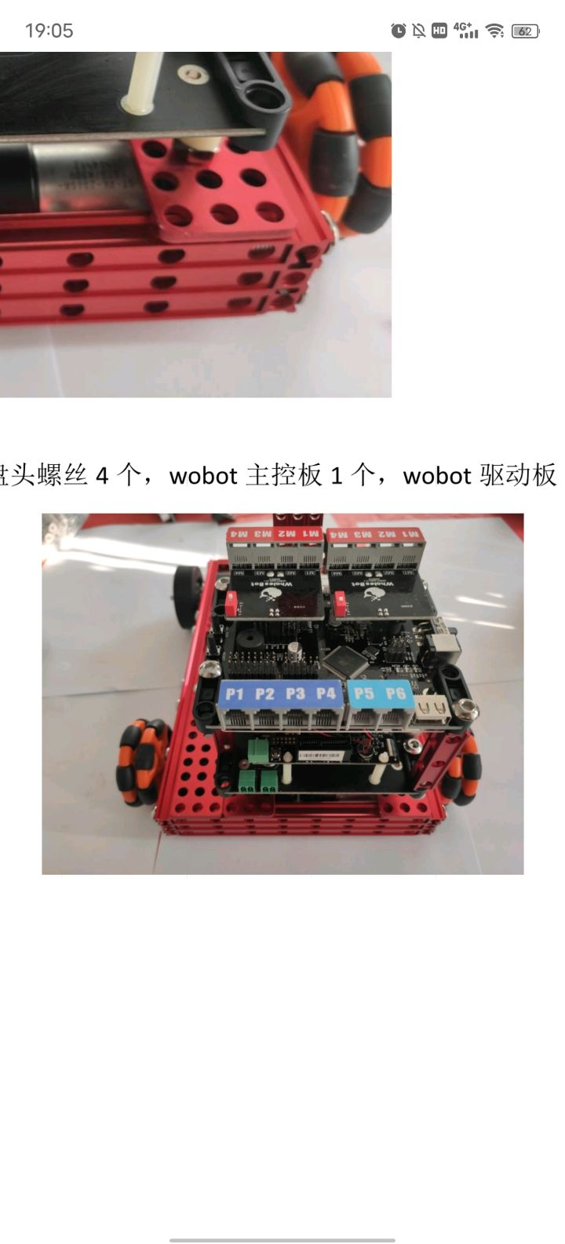

2.13 本章小结

在实现功能中需要安装的环境，以及用到的工具，另外，在这一部分中，还介绍了与 相关命令以及注意点。

3 功能设计

3.1 系统结构

3.1.1 设计图

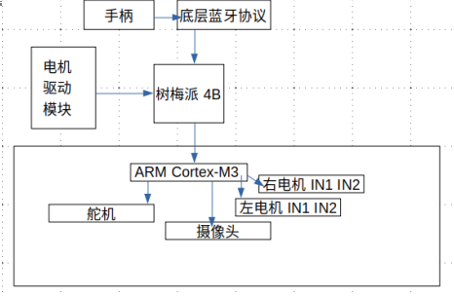

3.1.2 实图

图中黑色底下为STM32F103，下前部是树莓派4B。

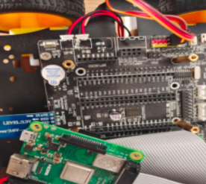

*[****款、项，使用宋体/Times New Roman 小四字体，段落左对齐，段前段后0磅，首行缩进2字符，左右缩进0磅，行距固定值22磅]***

3.2 设计和实现

3.2.1 用户接口定义

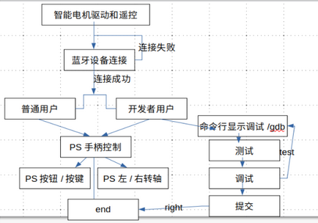

1.用户通过PS蓝牙控制

2.开发者用户通过命令行或蓝牙PS控制

3.2.2 电机接口

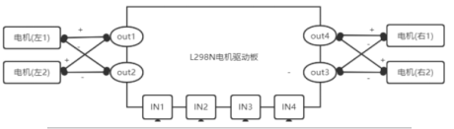

电机驱动板与马达电机的连接。

3.3 本章小结

本章首先介绍了系统的实图构造，以及设计，展示主要功能的接口图，说明后续功能的框架。

4 功能实现与操作截图

4.1 智能小车的电机驱动

4.1.1 功能简介

硬件的主要控制，是下面有一个STM32的芯片，上面连接一个树莓派3，驱动连接STM32芯片。

驱动 小车 前进 后退 左转 右转 左上走 右上走等：

前进和后退，左右两边的方向都朝前或朝后，速度一致；

原地顺时针旋转时，左边轮子前进，右边轮子后退，速度一致；

原地逆时针旋转时，左边轮子后退，右边轮子前进，速度一致；

偏左前进时，左右两边的方向都朝前，左轮速度比右轮速度慢一点；

偏右前进时，左右两边的方向都朝前，左轮速度比右轮速度快一点；

偏左后退时，左右两边的方向都朝后，左轮速度比右轮速度慢一点；

偏右后退时，左右两边的方向都朝后，左轮速度比右轮速度快一点；

4.1.2 操作截图

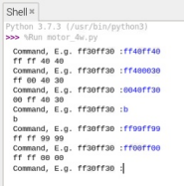

4.1.3 代码说明

通过设置左边IN1,IN2，右边IN3,IN4输出接口的占空比，即反映为马达的转速，控制马达左右速度的一致，或不一致，转向正向或反向进行控制方向。其中IN1，IN3输出电平为高电平时，输出对应马达正转，IN2,IN4输出为高电平时，输出对应马达反转，反之亦然，如果IN1,IN2或者IN3,IN4同时为LOW,LOW，即都为低电平时输出失效，马达不工作。

|  |  |  |  |
| --- | --- | --- | --- |
| RUN | BACK | LEFT | RIGHT |
| IN1,IN3-HIGH  前进 | IN2,IN4-HIGH后退 | IN3-HIGH  左转 | IN1-HIGH  右转 |
| SPIN-LEFT | DOWN-LEFT | UPRIGHT | DOWNRIGHT |
| IN1,IN4-HIGH  原地右转 | IN2,IN4-HIGH  左后方 | IN1,IN3-HIGH  右上方 | IN2,IN4-HIGH  右下方 |

在代码运行时可能会遇见”global”的警告，这种情况是因为为了保证全局变量能准确的定义，进行了多次声明，影响不大。

|  |
| --- |
| *\*/#控制驱动代码*  *#小车前进*  *def run():*  *GPIO.output(IN1, GPIO.HIGH)*  *GPIO.output(IN2, GPIO.LOW)*  *GPIO.output(IN3, GPIO.HIGH)*  *GPIO.output(IN4, GPIO.LOW)*  *pwm_ENA.ChangeDutyCycle(CarSpeedControl)*  *pwm_ENB.ChangeDutyCycle(CarSpeedControl)*  *#小车后退*  *def back():*  *GPIO.output(IN1, GPIO.LOW)*  *GPIO.output(IN2, GPIO.HIGH)*  *GPIO.output(IN3, GPIO.LOW)*  *GPIO.output(IN4, GPIO.HIGH)*  *pwm_ENA.ChangeDutyCycle(CarSpeedControl)*  *pwm_ENB.ChangeDutyCycle(CarSpeedControl)*  *#小车左转*  *def left():*  *GPIO.output(IN1, GPIO.LOW)*  *GPIO.output(IN2, GPIO.LOW)*  *GPIO.output(IN3, GPIO.HIGH)*  *GPIO.output(IN4, GPIO.LOW)*  *pwm_ENA.ChangeDutyCycle(CarSpeedControl)*  *pwm_ENB.ChangeDutyCycle(CarSpeedControl)*  *#小车右转*  *def right():*  *GPIO.output(IN1, GPIO.HIGH)*  *GPIO.output(IN2, GPIO.LOW)*  *GPIO.output(IN3, GPIO.LOW)*  *GPIO.output(IN4, GPIO.LOW)*  *pwm_ENA.ChangeDutyCycle(CarSpeedControl)*  *pwm_ENB.ChangeDutyCycle(CarSpeedControl)*  *#小车原地左转*  *def spin_left():*  *GPIO.output(IN1, GPIO.LOW)*  *GPIO.output(IN2, GPIO.HIGH)*  *GPIO.output(IN3, GPIO.HIGH)*  *GPIO.output(IN4, GPIO.LOW)*  *pwm_ENA.ChangeDutyCycle(CarSpeedControl)*  *pwm_ENB.ChangeDutyCycle(CarSpeedControl)*  *#小车原地右转*  *def spin_right():*  *GPIO.output(IN1, GPIO.HIGH)*  *GPIO.output(IN2, GPIO.LOW)*  *GPIO.output(IN3, GPIO.LOW)*  *GPIO.output(IN4, GPIO.HIGH)*  *pwm_ENA.ChangeDutyCycle(CarSpeedControl)*  *pwm_ENB.ChangeDutyCycle(CarSpeedControl)*    *#小车沿左前轮前进*  *def upleft():*  *GPIO.output(IN1, GPIO.HIGH)*  *GPIO.output(IN2, GPIO.LOW)*  *GPIO.output(IN3, GPIO.HIGH)*  *GPIO.output(IN4, GPIO.LOW)*  *pwm_ENA.ChangeDutyCycle(CarSpeedControl-20)*  *pwm_ENB.ChangeDutyCycle(CarSpeedControl+20)*  *#小车沿左后方后退*  *def downleft():*  *GPIO.output(IN1, GPIO.LOW)*  *GPIO.output(IN2, GPIO.HIGH)*  *GPIO.output(IN3, GPIO.LOW)*  *GPIO.output(IN4, GPIO.HIGH)*  *pwm_ENA.ChangeDutyCycle(CarSpeedControl-20)*  *pwm_ENB.ChangeDutyCycle(CarSpeedControl+20)*  *#小车沿右上方前进*  *def upright():*  *GPIO.output(IN1, GPIO.HIGH)*  *GPIO.output(IN2, GPIO.LOW)*  *GPIO.output(IN3, GPIO.HIGH)*  *GPIO.output(IN4, GPIO.LOW)*  *pwm_ENA.ChangeDutyCycle(CarSpeedControl+20)*  *pwm_ENB.ChangeDutyCycle(CarSpeedControl-20)*  *#小车沿右下方后退*  *def downright():*  *GPIO.output(IN1, GPIO.LOW)*  *GPIO.output(IN2, GPIO.HIGH)*  *GPIO.output(IN3, GPIO.LOW)*  *GPIO.output(IN4, GPIO.HIGH)*  *pwm_ENA.ChangeDutyCycle(CarSpeedControl+20)*  *pwm_ENB.ChangeDutyCycle(CarSpeedControl-20)*  *#小车停止*  *def brake():*  *GPIO.output(IN1, GPIO.LOW)*  *GPIO.output(IN2, GPIO.LOW)*  *GPIO.output(IN3, GPIO.LOW)*  *GPIO.output(IN4, GPIO.LOW)*  *[****代码字体用5号宋体/Times New Roman，斜体，段前0磅，段后0磅，行距为固定值20磅]*** |

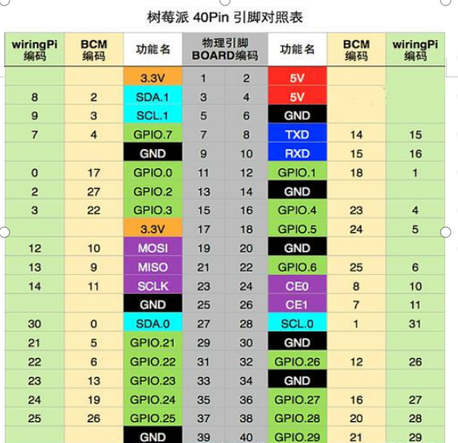

***[图片用“嵌入式”，段落单倍行距，段前段后0磅，首行缩进0磅，居中对齐，左右缩进0磅]***

**图3-1 两阶段提交活动**

***[图题为5号宋体/Times New Roman加粗，段前0磅，段后6磅，左右缩进0磅，首行缩进0磅，居中对齐，行距固定值22磅]***

4.2 摄像头的使用，以及舵机与摄像头平台的转动

4.2.1 功能简介

1.USB摄像头

初始化摄像头

USB摄像头工作时,读取一帧图像

显示图像窗口在树莓派的屏幕上

或用命令行在 web 网页上显示 摄像图像

2.舵机的控制

调整舵机PWM的占空比，将占空比的改变变成

具体角度的变化

或用命令行在 web 网页上显示 摄像图像

摄像头用于收集视频和截图，同时接受驱动的状态和数据，为了做到及时，实时，全程通过无线网络信息完成。无线模块用于交换Web网页和小车的信号，STM32模板接受完成。[5]

4.2.2 操作截图

代码方式

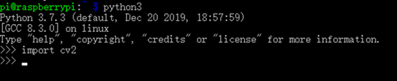

运行代码截图

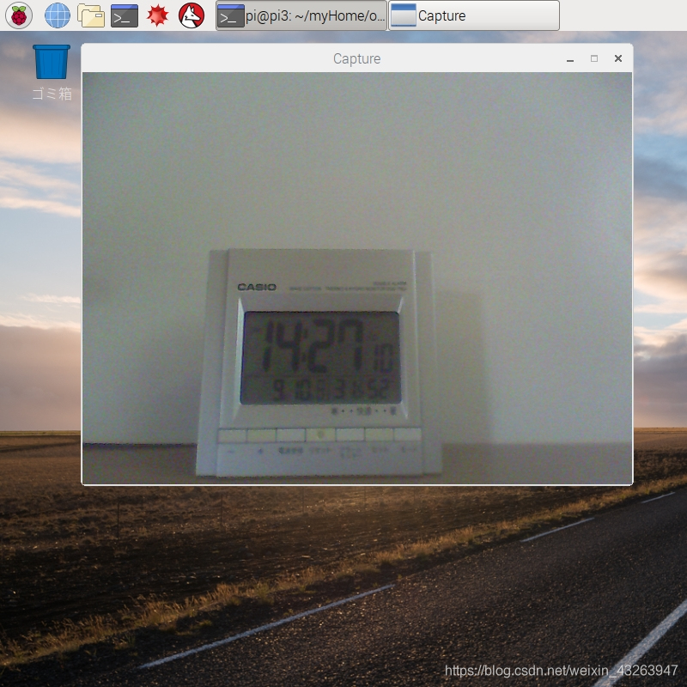

Web方式 MJPG-Streamer

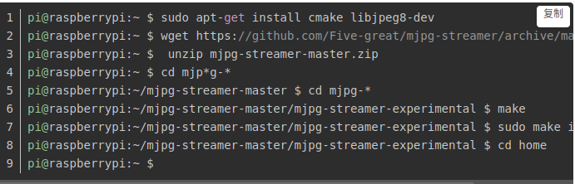

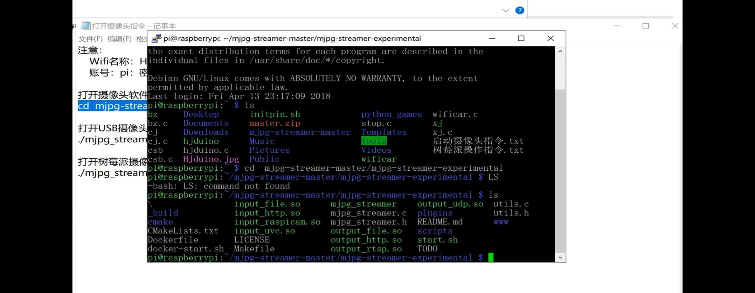

实时视频接收

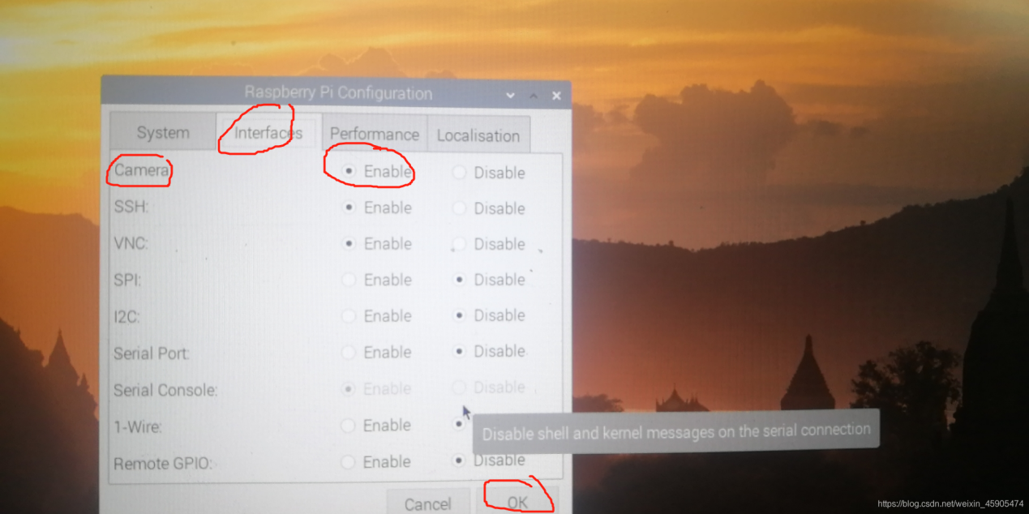

启用树梅派摄像

*.html web启用



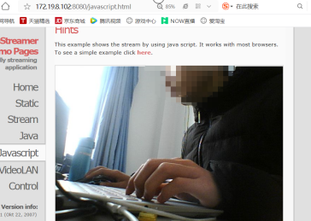

javascript地址模式

4.2.3 代码说明

导入GPIO库的基础上，按照树莓派的文档，或者测试出引脚，定义接口舵机引脚为11等，并初始化各个引脚的占空比为50HZ，也可以通过LED灯的颜色来反映状态。

|  |
| --- |
| *# 1舵机的控制*  *#根据转动的角度来点亮相应的颜色*  *def corlor_light(pos):*  *if pos > 150:*  *GPIO.output(LED_R, GPIO.HIGH)*  *GPIO.output(LED_G, GPIO.LOW)*  *GPIO.output(LED_B, GPIO.LOW)*  *#舵机来回转动*  *def servo_control_color():*  *for pos in range(181):*  *pwm_servo.ChangeDutyCycle(2.5 + 10 * pos/180)*  *corlor_light(pos)*  *time.sleep(0.009)*  *for pos in reversed(range(181)):*  *pwm_servo.ChangeDutyCycle(2.5 + 10 * pos/180)*  *corlor_light(pos)*  *time.sleep(0.009)* |

摄像头平台，可以使用 命令行，打开USB摄像头进行录制和拍摄

即在Bash上cd mjpg-streamer-master/mjpg-streamer-experimental(切换到树莓派上 摄像头软件目录)

然后执行./mjpg_stream -i ”./input_uvc.so” -o ”./output_http.so -w ./www”（命令启动 usb摄像头 这里实例 主要用了USB摄像头 没有用 树莓派摄像头），或者 ./start.sh(bash 命令快捷启动)，且注意开启后 保持终端 防止 摄像头中断。

也可以用Python库里面的CV2库，进行图片的一帧一帧获取，如先导入CV2库，然后将摄像头设置为优先0（这里有一个摄像头），再把获取的图片保存。

|  |
| --- |
| *#opencv调用csi摄像头优先0，然后usb按顺序排列下去*  *capture = CV2.VideoCapture(0)*  *# 获取一帧*  *ret, frame = capture.read()*  *plt.imshow(frame[:,:,::-1])#BGRtoRGB* |

当然也可以再页面上用JavaScript进行实时的摄像头监测，这里先在本地写一个脚本文件，然后运行，执行成功后，再访问网址http://<树莓派ip>:<port>/[javascript.html](http://172.19.8.102:8080/javascript.html)，[17]这时候就可以进行基于网络的实时监控了。

|  |
| --- |
| *#实现视频接受 html*  *<script type="text/javascript">*  *var imageNr = 0; // 图片的索引号*  *var finished = new Array(); // 下载图片的队列*  *var paused = false; //*  *function createImageLayer() {*  *var img = new Image();*  *img.style.position = "absolute";*  *img.style.zIndex = -1;*  *img.onload = imageOnload;*  *img.onclick = imageOnclick;*  *//填你对应的ip和端口*  *img.src = "http://172.19.8.176:8080/?action=snapshot&n=" + (++imageNr);*  *var webcam = document.getElementById("webcam");*  *webcam.insertBefore(img, webcam.firstChild);*  *}* |

4.3 蓝牙通信控制驱动

4.3.1 功能简介

1.蓝牙通信控制驱动

蓝牙模块是得到数据后从Tx口发出，然后从Rx口接受，实现信号的互传。[3]

获取手柄传入的蓝牙信息，蓝牙采用低功耗蓝牙

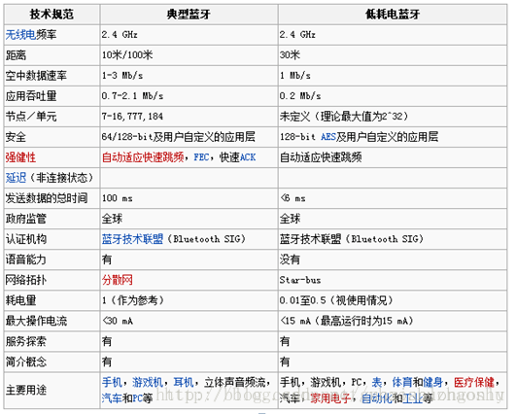

调整案件和左边转轴的范围

，根据获取到的案件信息调取对应的驱动功能

按键

（-1，0）向左

（1，0）右

（0，-1）上

（0，1）下

左右转轴

Axi1 axi2 axi3 axi4 axi5

测试

4.3.2 操作截图

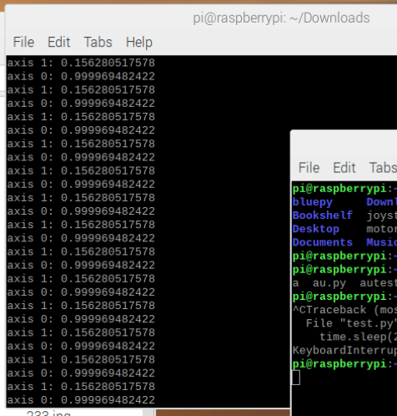

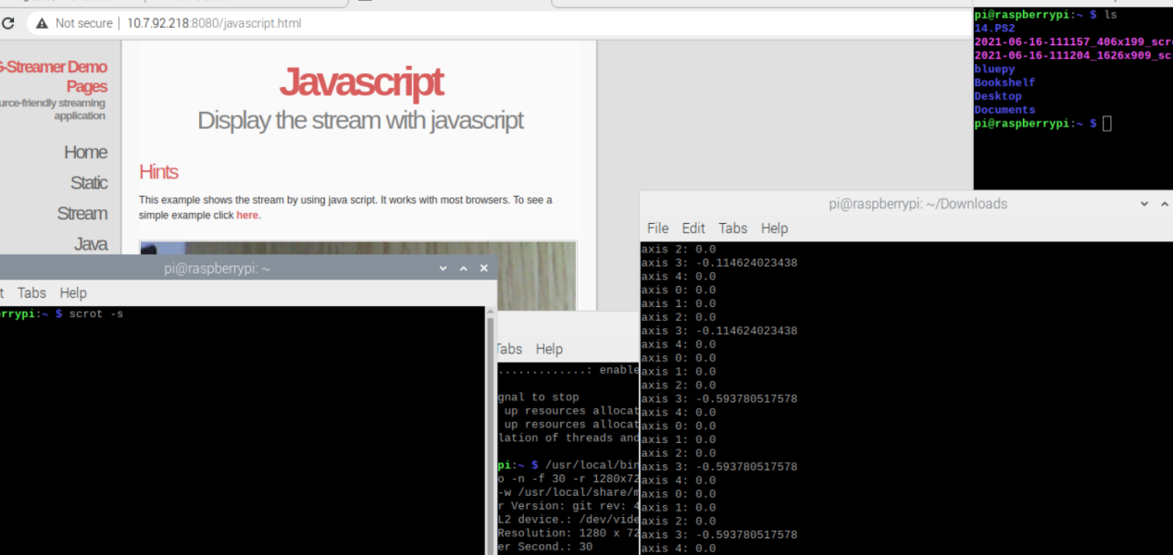

4.3.3 代码说明

导入GPIO，pgame等库，各引脚初始定义，三色灯引脚，设置小车速度变量，用蜂鸣器启动来确认蓝牙连接成功，在运行代码前也可以在Bash中用lsusb和ls /dev/input/进行查看设备[18]，事件，检查蓝牙连接。下面代码展出了方向键改变事件，当然实际包括了退出事件，轴，按键等。

|  |
| --- |
| *def pygame_get():*  *for event_ in pygame.event.get():*  *# 方向键改变事件*  *elif event_.type == pygame.JOYHATMOTION:*  *hats = joystick.get_numhats()*  *# 获取所有方向键状态信息*  *for i in range(hats):*  *hat = joystick.get_hat(i)*  *print(str(hat))*  *if str(hat) == "(0, 1)":*  *run()*  *elif str(hat) == "(0, -1)":*  *back()*  *elif str(hat) == "(1, 0)":*  *right()*  *elif str(hat) == "(-1, 0)":*  *left()*  *else:*  *brake()* |

4.4 蓝牙通信控制舵机驱动

4.4.1 功能简介

1.蓝牙通信控制舵机

调整舵机PWM的占空比，将占空比的改变变成

具体角度的变化。

然后同理获取手柄传入的蓝牙信息，

调整案件和左边转轴的范围

，根据获取到的案件信息调取对应的

可以精确到2度的舵机转动函数

1当舵机转到右边不能再转动 时 会出现 -1 此时转向最左边

2当舵机转到左边不能再转动 时 会出现 最大值 此时转向最右边

在功能驱动实习的基础上进行。

这里改用 按键来实现，避免转轴的 重复延迟效应，即会触发2~3次命令，得消抖，用按键不存在此类问题

4.4.2 操作截图

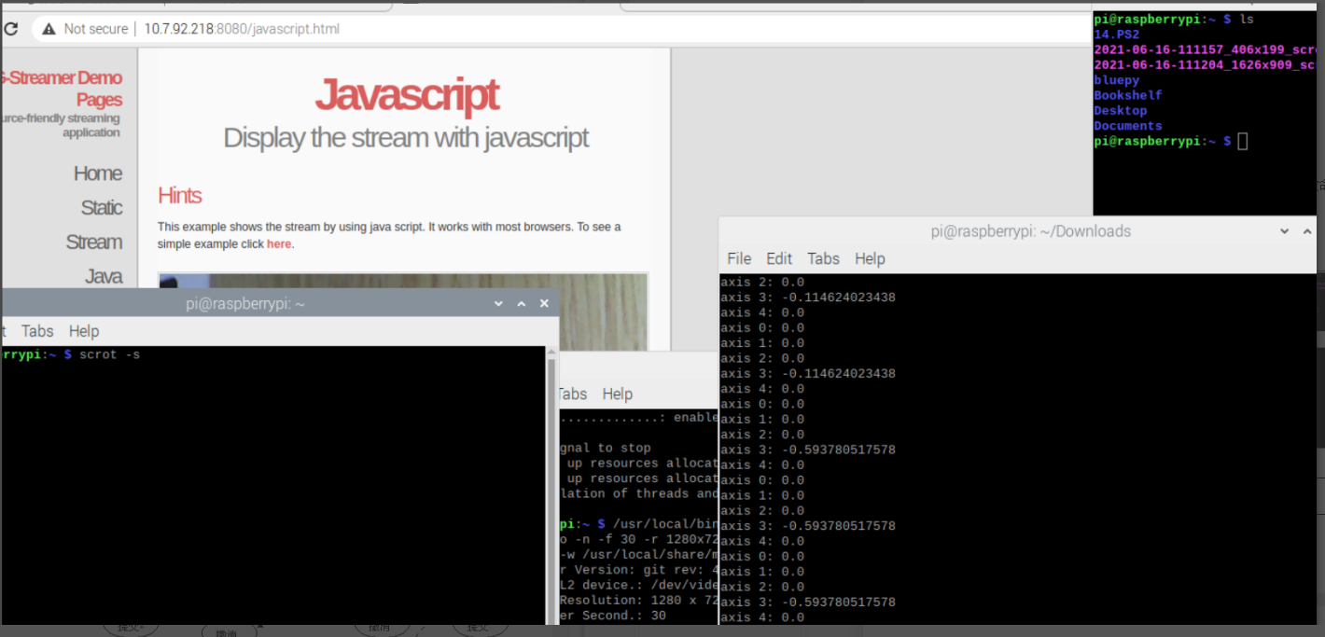

4.4.3 代码说明

导入GPIO，和Pygame库，在前面舵机，驱动实现的情况下通过接收蓝牙信号来实现调用功能，其中定义了一个L数组,即[3.75,6,7.5,15,17.5,22.5,25,30,35,35,37.5,45,50,52.5,60,65,67.5,75,80,82.5,90,97.5,98,105,112.5,113,120,127.5,128,135,142.5,143,150,157.5,158,165]，来模拟转轴的转动，ff变量为一个标识符来表示目前状态。

|  |
| --- |
| *# 轴转动事件*  *ff=1*  *m=m+1*  *servo_appointed_detection(L[m])*  *print(m)*  *time.sleep(0.5)*  *elif str(axis3) >= "0.87" and str(axis3)[0] != '-' and ff == 0:*  *ff = 1*  *m=m-1*  *servo_appointed_detection(L[m])*  *print(m)*  *time.sleep(0.5)*    *elif str(axis4) >= "-0.5" and str(axis4)[0] == '-':*  *GPIO.setup(OutfirePin,GPIO.OUT)*  *elif str(axis4) >= "0.5" and str(axis4)[0] != '-':*  *GPIO.setup(OutfirePin,GPIO.OUT,initial=GPIO.LOW)*  *else:*  *brake()*  *GPIO.setup(OutfirePin,GPIO.OUT,initial=GPIO.HIGH)*  *ff = 0* |

4.5 USB摄像头捕获道路图片同时获取方向信息

4.5.1 功能简介

1.USB摄像头捕获道路图片

sudo rasp-config 使能摄像头

捕获道路的图片，为了后面用该图片进行算法和模型的训练，让其能自动的在道路黄线内航线行，不偏航。

2.获取当前方向信息

在蓝牙控制驱动的基础上，接受通信所获得的信息，获取信息的同时捕获此时的摄像头采集到的图片，以此来辅助小车的方向。

4.5.2 操作截图

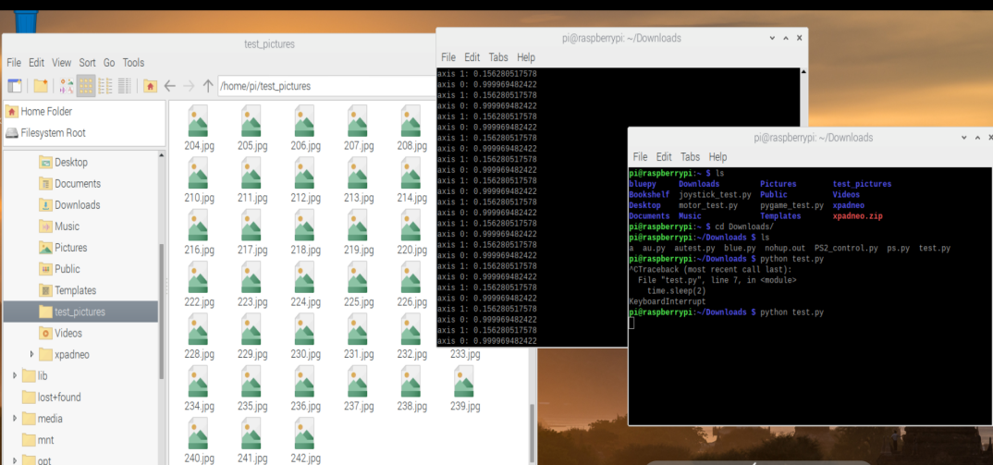

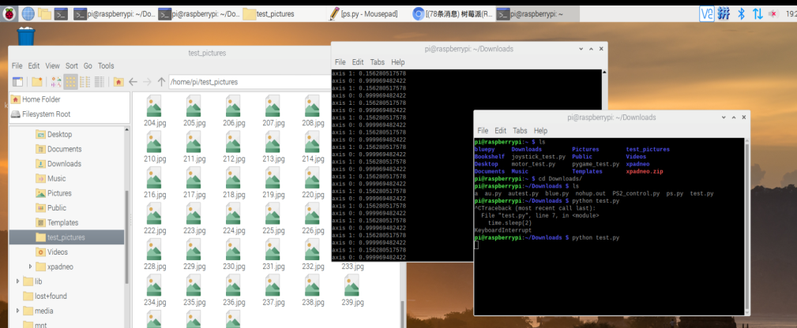

4.5.3 代码说明

在实现摄像头捕获以及蓝牙控制小车以及获取蓝牙信息的基础上，将两者联系起来，并保存在同一个文件中，蓝牙信息存在以一个.json文件结尾的文件。

|  |
| --- |
| *while(1):*  *ret ,frame = cap.read()*  *time.sleep(2)*  *cv2.imwrite('/home/pi/test_pictures/'+str(i)+'.jpg',frame)*  *i+=1*  *while True:*  *#蜂鸣器响连接开始*  *GPIO.setup(buzzer,GPIO.OUT,initial=GPIO.LOW)*  *time.sleep(1.5)*  *GPIO.setup(buzzer,GPIO.OUT,initial=GPIO.HIGH)*  *print("two minutes delay start")*  *time.sleep(15.5)*  *print("End of hte time delay")*  *# 模块初始化*  *pygame.init()*  *pygame.joystick.init()* |

4.6 根据树莓派超声波传感器距离调整

4.6.1 功能简介

根据超声波传感器距离调整，

该传感器的原理是通过三个方向或者三个边，即三边定位的原理，来进行，在保持环境一定的情况下，将角度定为10°可以达到最佳效果。[2]

精确的完成打靶，可以使用超声波传感器进行侧面等方向的距离调整，保证后续的功能如刺靶等功能，能较精确的完成。

根据距离不同，进行距离的微调，保证每次能距离目标点固定距离。

具体操作：

首先 小车通过摄像头 训练 定在，地面目标点

然后 摄像头控制和靶心水平时

启用超声波传感器，感知距离靶心的距离

如果 距离靶心的距离 近了 采取 微调 先大方向 左上角 然后小方向右上角

如果 距离靶心的距离 远了 采取 微调 先大方向 右上角 然后小方向左上角

在前实现通信驱动，舵机驱动，摄像头捕获，实时监控，鸣笛

的基础上除了加入超声波传感器，

也加入了对加速，减速 驱动的设置（上线90，下线10（占空比）），保证距离平行移动的灵活，便于调试和测试。微调次数不因超过3次双方向轮回，10次单方向微调（考虑实际场地）

蓝牙微调控制程序启动：

这里改用 XYAB按键来实现，避免转轴的 重复延迟效应，即会触发2~3次命令，得消抖，用按键不存在此类问题

4.6.2 操作截图

不同距离下获取的超声波传感器的参数（代码中 用公式 (((t2 - t1)* 340 / 2) * 100）转化为了单位为厘米的返回值

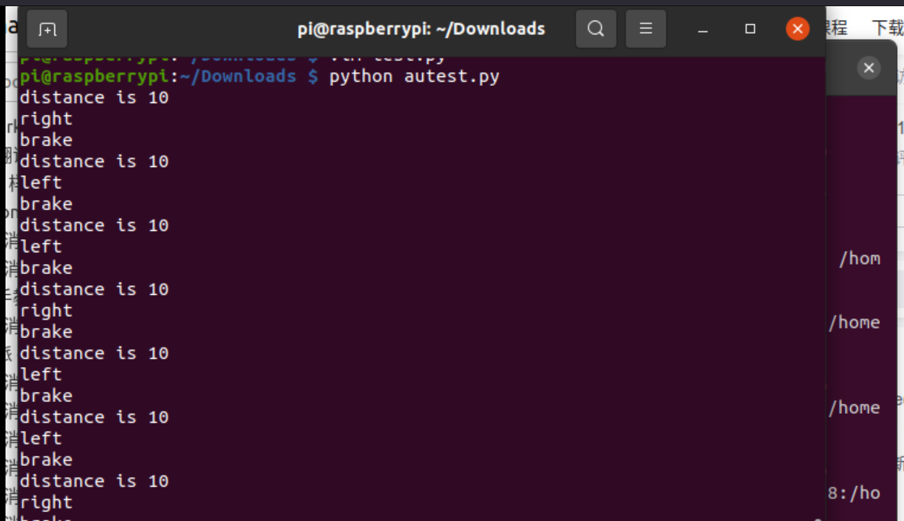

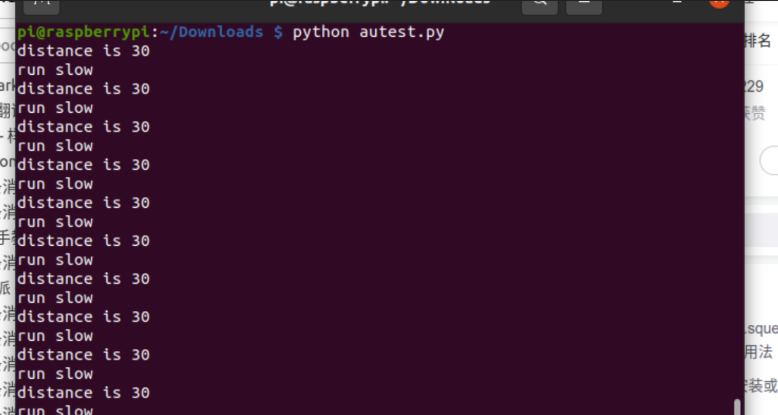

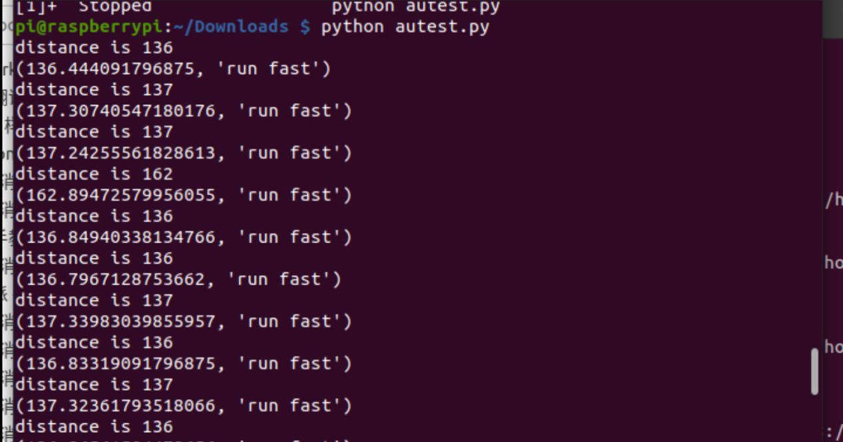

操作截图

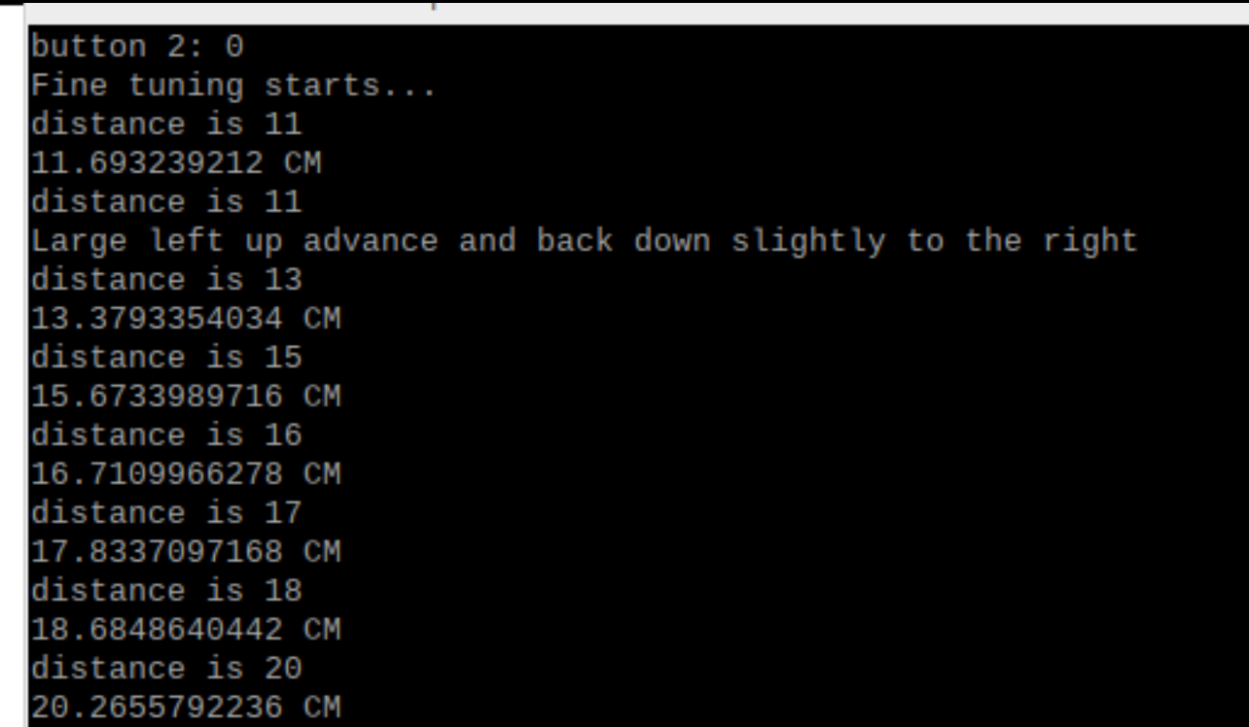

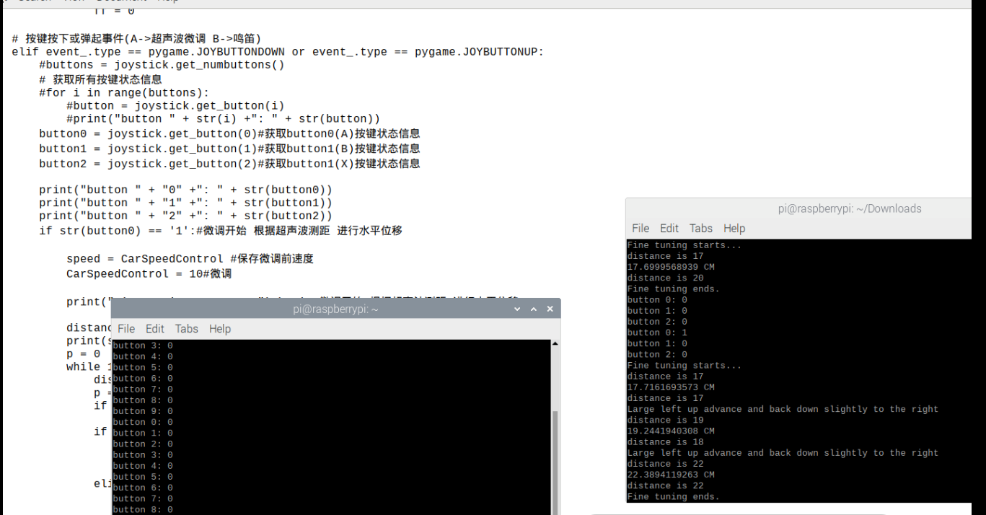

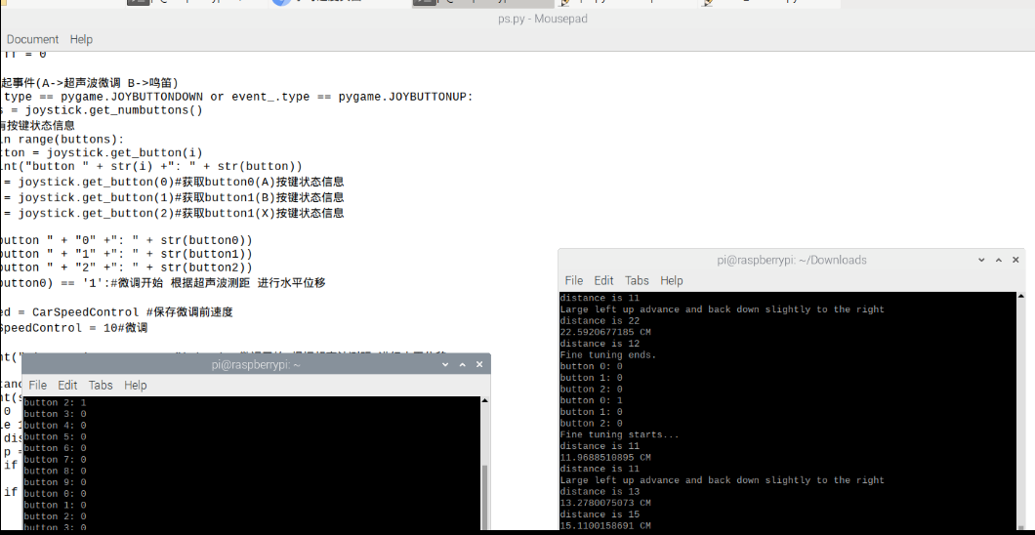

4.6.3 代码说明

连接树莓派，测试得出定义超声波传感器的引脚，根据超声波传播速度和距离之间的关系得出以每CM距离误差的量，并用两个函数来控制。 在定在目标点水平方向时，如果感知到距离目标点的距离小于15cm（具体可以变）则调用之前定义的函数来向目标点相反方向微调，这里的微调参数是通过大量测试得出来的，反之如果距离大于15cm，则向目标点相同方向微调，不同场地，误差不大于0.1CM。

|  |
| --- |
| *#超声波函数*  *def Distance_test():#单位cm*  *GPIO.output(TrigPin,GPIO.HIGH)*  *time.sleep(0.000015)*  *GPIO.output(TrigPin,GPIO.LOW)*  *while not GPIO.input(EchoPin):*  *pass*  *t1 = time.time()*  *while GPIO.input(EchoPin):*  *pass*  *t2 = time.time()*  *print "distance is %d " % (((t2 - t1)* 340 / 2) * 100)*  *time.sleep(0.01)*  *return ((t2 - t1)* 340 / 2) * 100*  *if distance > target+1:*  *print("Move up to the right by a large margin and small left down retreat")*  *while int(distance - target) != 0:#一直调整*  *h = distance*  *right()*  *time.sleep(0.5) #偏向角15度左右*  *run()*  *time.sleep(0.5)*  *left()*  *time.sleep(0.75)*  *back()*  *time.sleep(1)*  *distance = Distance_test()*  *print(str(distance)+" CM")*  *i = i + 1*  *if int(target - distance) > 0 or i>= 10 or h < distance:#防止其它因素导致 出现移动太过情况*  *break*  *if distance < target-1:*  *print("Large left up advance and back down slightly to the right")*  *while int(target - distance) != 0:#一直调整*  *h = distance*  *left()*  *time.sleep(0.5) #偏向角15度左右*  *run()*  *time.sleep(0.5)*  *right()*  *time.sleep(0.75)*  *back()*  *time.sleep(1)*  *distance = Distance_test()*  *print(str(distance)+" CM")*    *if int(distance - target) > 0 or i>= 10 or h > distance:#防止其它因素导致 出现移动太过情况*  *break* |

4.7 edgeboardAI 小车驱动实现

4.7.1 功能简介

1.四驱 加速减速实现

连接好接口后，通过向wobot发送如'77 68 06 00 02 0C 01 01'通讯帧，控制各个马达的转向以及转速。

4.7.2 操作截图

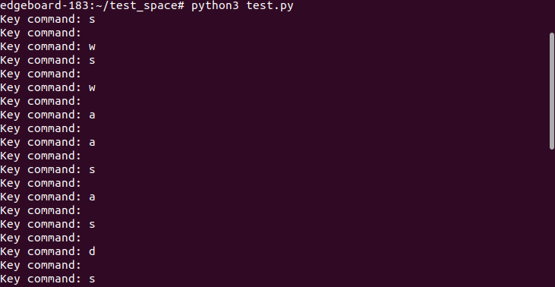

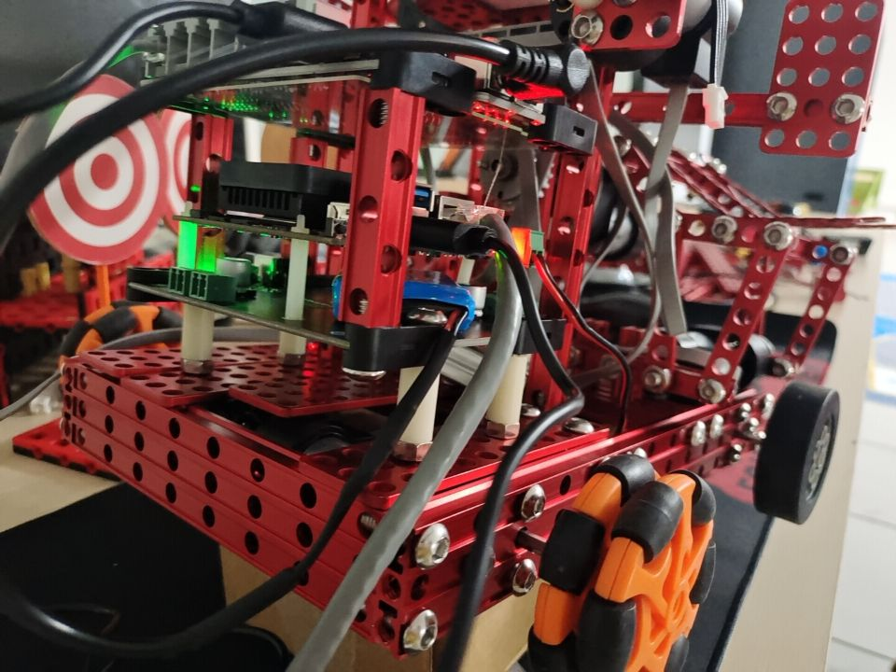

4.7.3 代码说明

通过edgeboard是接收不同的帧结构来实现不同的驱动功能，帧结构的位数决定了驱动的方向和转速，与树莓派控制类似。

下面是定义了一个帧结构体，除了前缀和后缀固定的校验码，还有设备号，以及转速方向等参数，实现不同的驱动只需要修改设备号，以及转速方向的参数。

|  |
| --- |
| *send_data_21_motor = comma_head_21_motor + m1.to_bytes(1, byteorder='big', signed=True) + comma_trail*  *send_data_22_motor = comma_head_22_motor + m2.to_bytes(1, byteorder='big',signed=True) + comma_trail*  *send_data_23_motor = comma_head_23_motor + m3.to_bytes(1, byteorder='big', signed=True) + comma_trail*  *send_data_24_motor = comma_head_24_motor + m4.to_bytes(1, byteorder='big', signed=True) + comma_trail*  *self.serial.write(send_data_21_motor)*  *self.serial.write(send_data_22_motor)*  *self.serial.write(send_data_23_motor)*  *self.serial.write(send_data_24_motor)*  *default_speed = 20*  *def right(self,CarSpeedControl=default_speed):*  *self.move([-CarSpeedControl,0,-CarSpeedControl,0,0,0,0,0])*    *def left(self,CarSpeedControl=default_speed):*  *self.move([0,-CarSpeedControl,0,-CarSpeedControl,0,0,0,0])*    *def run(self,CarSpeedControl=default_speed):*  *self.move([-CarSpeedControl,-CarSpeedControl,-CarSpeedControl,-CarSpeedControl,0,0,0,0])*    *def back(self,CarSpeedControl=default_speed):*  *self.move([CarSpeedControl,CarSpeedControl,CarSpeedControl,CarSpeedControl,0,0,0,0])* |

4.8 基于edgeboardAI和WOBOT超声波微调

4.8.1 功能简介

1.在驱动的基础上实现调整最佳距离

连接好接口后，通过向wobot发送如'77 68 06 00 02 0C 01 01'通讯帧，控制各个马达的转向以及转速。在着基础上，运用转向和速度的测试调节，实现小车的水平移动，直到调整到设定好的最佳位置。

4.8.2 操作截图

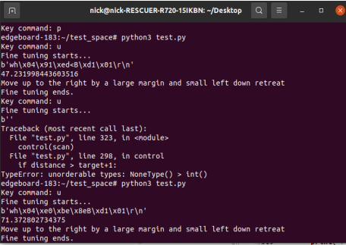

4.8.3 代码说明

|  |
| --- |
| *class UltrasonicSensor():*  *def __init__(self, port):*  *self.port = port*  *port_str = '{:02x}'.format(port)*  *self.cmd_data = bytes.fromhex('77 68 04 00 01 D1 {} 0A'.format(port_str))*  *def read(self):*  *serial.write(self.cmd_data)*  *print(self.cmd_data)*  *time.sleep(0.01)*  *return_data = serial.read()*  *print(return_data)*  *if len(return_data)<11 or return_data[7] != 0xD1 or return_data[8] != self.port:*  *return None*  *#print(return_data.hex())*  *return_data_ultrasonic = return_data[3:7]*  *ultrasonic_sensor = struct.unpack('<f', struct.pack('4B', *(return_data_ultrasonic)))[0]*  *print(ultrasonic_sensor)*  *return_data = ''*  *return int(ultrasonic_sensor)*  *def near_distance(distance):*  *i = 0#Limit of adjustment times*  *if distance > target+1:*  *print("Move up to the right by a large margin and small left down retreat")*  *while int(distance - target) != 0:#一直调整*  *h = distance*  *c.right()*  *time.sleep(0.5) #偏向角15度左右*  *c.run()*  *time.sleep(0.5)*  *c.left()*  *time.sleep(0.75)*  *c.back()*  *time.sleep(0.5)*  *c.brake()*      *i = i + 1*  *if i>= 5 or h < distance:#防止其它因素导致 出现移动太过情况*  *break*  *def away_distance(distance):*  *i = 0#Limit of adjustment times*  *if distance < target-1:*  *print("Large left up advance and back down slightly to the right")*  *while int(target - distance) != 0:#一直调整*  *h = distance*  *c.left()*  *time.sleep(0.5) #偏向角15度左右*  *c.run()*  *time.sleep(0.5)*  *c.right()*  *time.sleep(0.75)*  *c.back()*  *time.sleep(0.5)*  *c.brake()*  *i = i + 1*  *if i>= 5 or h > distance:#防止其它因素导致 出现移动太过情况*  *break* |

4.9 edgeboardAI 小车展旗，放粮架，伸笔主要代码

4.9.1 功能简介

1.展旗帜，放粮架

wobot 通讯控制电机 双板 1，2 帧结构识别

同步模式

77 68 06 00 02 0C 01 01 50 0A

异步模式

1电机板（m1 ~ m4）

77 68 06 00 02 0C 01 01 50 0A

2电机板

77 68 06 00 02 0C 01 02 50 0A

这里要启用异步模式，1板控制驱动，2板来实现展旗帜和放粮架。

4.9.2 操作截图



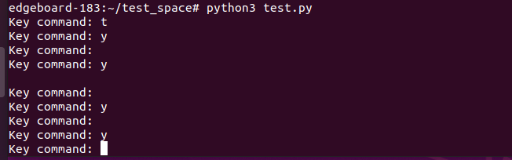

图一展旗帜，图二粮架

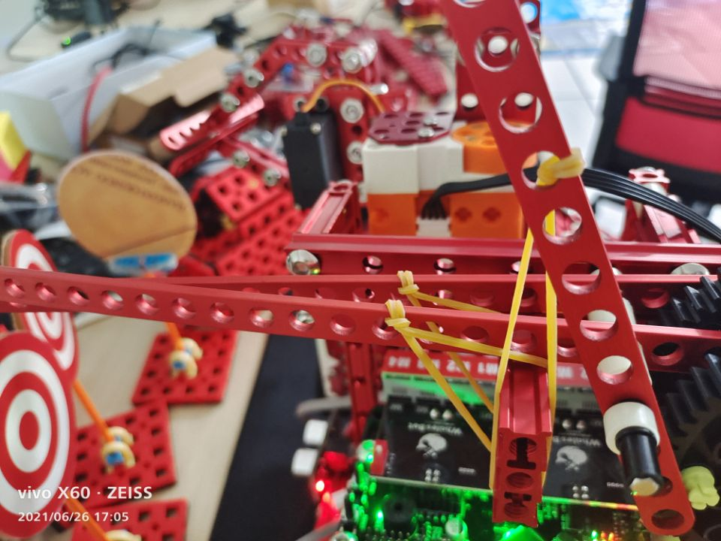

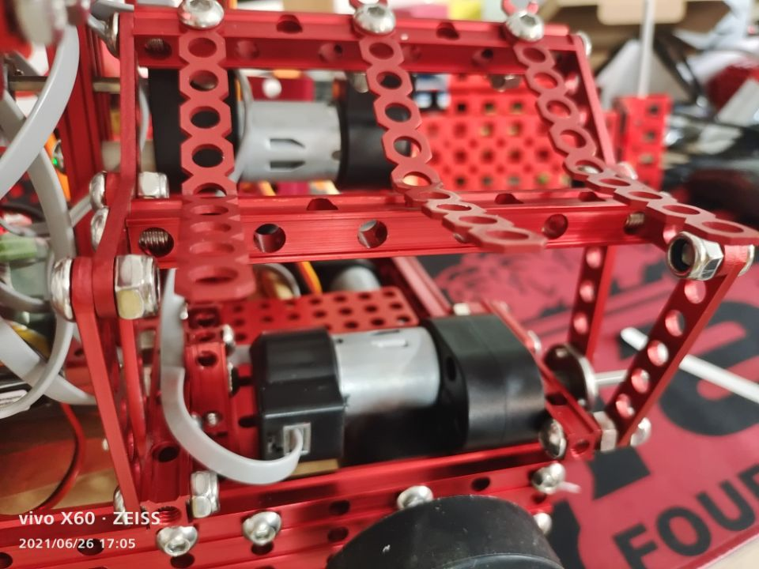

4.9.3 代码说明

在之前Move函数的基础上（提取帧结构，只需要改Move函数的参数，便可以发送对应舵机的编号，方向，速度等），设置黑色舵机的方向，速度，即参数为正则是正向，反之反向，参数的绝对值越大速度越快，支持参数范围在-100~100之间。

|  |
| --- |
| *#在之前Move函数的基础上*  *def Pen_run(self,speed):*  *self.move([0,0,0,0,0,0,speed,0])*  *time.sleep(1)*  *self.move([0,0,0,0,0,0,0,0])*  *def Drop_ball_program(self):*  *#Drop ball program and keep*    *self.move([0,0,0,0,0,10,0,0])*  *time.sleep(1.5)#1~1.7*  *self.move([0,0,0,0,0,-40,0,0])*  *time.sleep(2)*    *def Display_the_flag(self):*  *#Display the flag*  *self.move([0,0,0,0,30,0,0,0])*  *time.sleep(1.25)*  *self.move([0,0,0,0,0,0,0,0])*  *time.sleep(5)* |

4.10 基于多个舵机的抓机的实现，以及1，2两块电机板驱动触笔的实现

4.10.1 功能简介

1.基于多个舵机的抓机实现

抓机要实现的核心要做到，小车的移动和机械臂的配合，且加上LED灯的闪烁，暂停来判断状态，抓机有一个专门的PWM驱动，输出较大，[12]

wobot 通讯控制电机 双板 1，2 帧结构识别

同步模式

77 68 06 00 02 0C 01 01 50 0A

异步模式

1电机板（m1 ~ m4）

77 68 06 00 02 0C 01 01 50 0A

2电机板

77 68 06 00 02 0C 01 02 50 0A

2.这里要启用异步模式，1板控制驱动，2板来实现展旗帜和放粮架。

.基于1，2两块电机板驱动对于上层AI的调用接口实现

3.触笔的实现

点触笔使用马达和齿轮等传动装置控制

4.10.2 操作截图

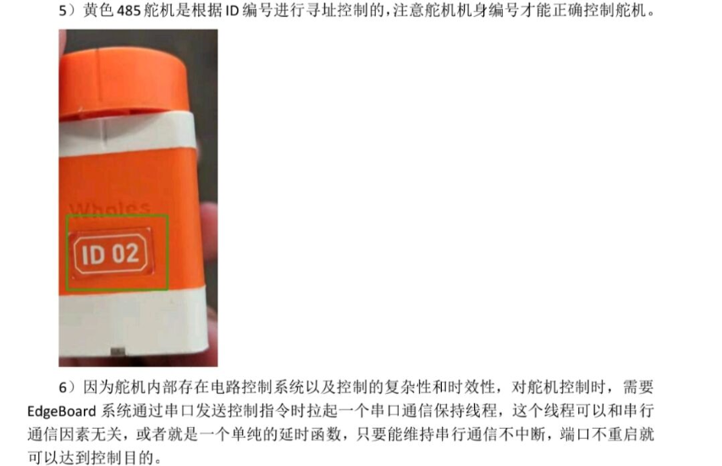

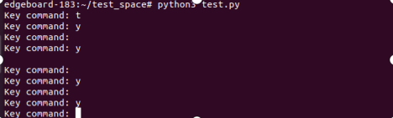

4.10.3 代码说明

这里的代码也是建立在之前Move函数实现的基础上，特别需要注意的是这里的抓机是用黄色485舵机控制的，首先这个舵机的编号得正确，更重要的因为在该舵机的内部存在一个基于电路的控制系统，其较于普通的黑色舵机，更有复杂性和时效性。

在Edgeboard中对其进行控制时，需要让该系统对其发送操作的指令时得额外的运行一个串口通信的程序，以此来保持住线程，当然这个程序可以是右功能的也可以是没有任何功能的，甚至一个延时函数，否则485舵机会间断性，不周期性的重启，这样可以避免有时候能控制，有时候不能控制，从而达到很好的控制效果。

|  |
| --- |
| *servo1=Servo(2)*  *servo2=Servo_pwm(2)*  *i = 0*  *servo2.servocontrol(50,100)*  *servo1.servocontrol(-10, 100)*  *time.sleep(3)*  *servo2.servocontrol(0,100)*  *time.sleep(3)*  *servo1.servocontrol(-85, 100)*  *print("-85,100")*  *time.sleep(3)* |

4.11 蓝牙实现 wobot小车通信控制

4.11.1 功能简介

1.基于多个舵机的抓机实现

wobot 通讯控制电机 双板 1，2 帧结构识别

同步模式

77 68 06 00 02 0C 01 01 50 0A

异步模式

1电机板（m1 ~ m4）

77 68 06 00 02 0C 01 01 50 0A

2电机板

77 68 06 00 02 0C 01 02 50 0A

2.这里要启用异步模式，1板控制驱动，2板来实现展旗帜和放粮架。

.基于1，2两块电机板驱动对于上层AI的调用接口实现

3插入远程USB蓝牙接口到edgeboardAI接口，连接上蓝牙

通过接受蓝牙的命令，实现对应的控制

4.11.2 操作截图

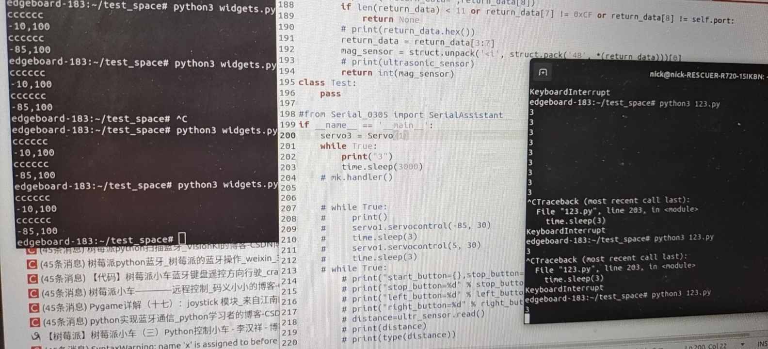

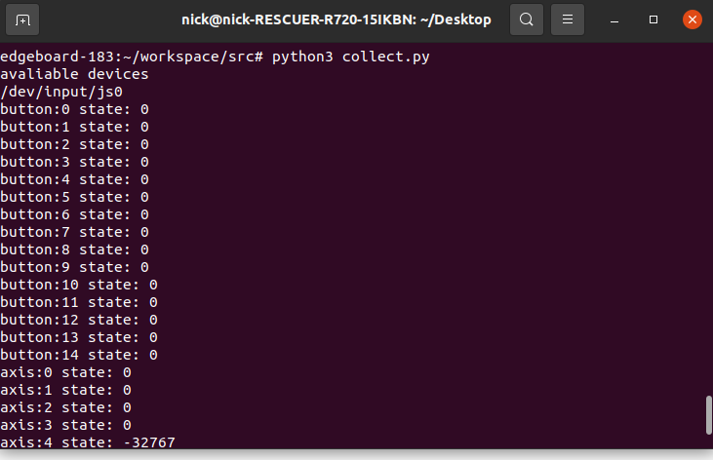

4.11.3 代码说明

在实现之前各个功能的情况下，连接蓝牙，查看事件，获取控制器的蓝牙事件的信息，实现远程对小车控制的基础上，并保持信息，便于查看以及调试等。

首先判断是否找到该蓝牙设备，以及是否连接蓝牙成功，如果连接成功，就用读取函数获取接收到的按键或者转轴等蓝牙信息，最后调用实现的驱动功能。

|  |
| --- |
| *while not logger.stopped():*  *time, value, type_, number = js.read()*  *if js.type(type_) == "button":*  *print("button:{} state: {}".format(number, value))*  *if number == 6 and value == 1:*  *logger.start()*  *if number == 7 and value == 1:*  *logger.stop()*  *if number == 4 and value == 1:*  *i = i + 10*  *if i > 90:*  *i = 90*  *print(i)*  *elif number == 0 and value == 1:*  *i = i - 10*  *if i < 10:*  *i = 10*  *print(i)*  *if js.type(type_) == "axis":*  *print("axis:{} state: {}".format(number, value))*  *if number == 7 and value > 32760:*  *c.back(i)*  *elif number == 7 and value < -32760:*  *c.run(i)*  *elif number == 6 and value > 32760:*  *c.right(i)*  *elif number == 6 and value < -32760:*  *c.left(i)*  *else:*  *c.brake()* |

4.12 本章小结

本章首先对功能进行了简明的介绍，分析了 功能实现步骤，并说明功能的操作界面。探讨了实现功能的具体代码的处理。

5 相关问题，以及展望总结

为了保证蓝牙连接程序在其自启动中，形成开机即连接，但实际因为树莓派rc.local这个自启动程序会在系统蓝牙启动前就执行，这就天然的造成了蓝牙连接失败，为了实现自启动蓝牙控制，在这加了一个延时判断函数，并用“警报声”来告示此时可以连接，这就解决了问题。

找不到舵机号，修改weboot中黄色高端舵机的舵机号，需要用到WOBOT Block Studio Setup软件，只需要用该软件连接到weboot上，然后将显示出来的，对应舵机号修改就行了。

摄像头监控失效，这和之前蓝牙连接的问题类似，由于连接程序在监控程序之前，或是网络连接失败，此时可以通过不使用wife模板而是用网线连接，保证了传输性。

对于控制器，当然除了使用蓝牙手柄，为了更切合实际，也可以使用手机APP进行对车的控制，以及对采集数据的收集，且APP可以用SM4算法等进行加密，实现安全认证[15]，智能小车不仅在探测，国防方面会大有前景，未来车辆，肯定是站在智能小车与人工智能结合的基础上进行的，对交通发展也有实际作用。[11]

结论 *[****小2号黑体，左对齐，段前1.5行，段后0.5行，行距固定值22磅，无缩进。大纲级别1级]***

本文从设计和功能实现两个方面对智能小车进行了较深入的研究和探索。

论文第一章指出，研究的背景以及行业的前景和发展现状。

论文的第二章主要叙述在过程中，所涉及到的环境和工具，总结了搭建相关环境，形成了所需要的背景，本章为研究奠定了基础。

论文的第三章是功能的设计以及操作截图，和相关代码实现，是功能的实现和主体。

论文的第四章首先介绍了在过程中遇到的相关问题，以及解决方案，对问题和解决方案的总结，有前瞻性。

论文的第五章总结了前面的背景，发展，功能等，并对可实现的功能进行设计完善，以及展望。

参考文献 *[****小2号黑体，左对齐，段前1.5行，段后0.5行，行距固定值22磅，无缩进，大纲级别1级]***

[1] 刘天君,常昊,马准,王鹏家.基于树莓派的智能探测小车设计[J].电子测试,2021(01):5-7+11.

[2] 王毅,王恺,张艺谭,刘顿,刘妤.基于超声波传感器的智能跟随系统设计[J].传感器与微系统,2021,40(08):92-95.

[3] 王莹.基于Python编程的智能小车寻线驾驶研究[J].农业装备与车辆工程,2021,59(04):101-105.

[4] 李杨,金华.基于RT-Thread的智能小车控制系统设计[J].计算机产品与流通,2020(08):93.

[5] 徐作成,黄姗,王菁华,吴雨霖,李渊.基于嵌入式的智能小车无线控制系统设计[J].轻工科技,2021,37(04):109-110.

[6] 王鹏飞,张映宏,王昊,关豪.基于STM32F103微控制器自动避障小车控制系统设计[J].信息技术与信息化,2019(02):77-80.

[7] 陈威,陈静.基于多传感器的智能小车避障控制系统设计[J].工业控制计算机,2018,31(07):41-42.

[8] 王鹏飞,张映宏,王昊,关豪.基于STM32F103微控制器自动避障小车控制系统设计[J].信息技术与信息化,2019(02):77-80.

[9] 勒国庆,班乾乾.基于STM32的智能小车设计[J].福建电脑,2018,34(07):123-125.

[10] 蒋泽鑫,侯明,陈培锡,张治康.基于OpenMV的智能交通装备[J].传感器世界,2021,27(02):23-26+16.

[11] 蒋泽鑫,侯明,陈培锡,张治康.基于OpenMV的智能交通装备[J].传感器世界,2021,27(02):23-26+16.

[12] 戴镖,康钦清,杨鑫,何学良,李松,刘巧玲.基于树莓派的智能抓取小车系统设计与实现[J].无线互联科技,2020,17(17):94-95.

[13] 陈明远. 基于视觉信息的智能小车抓取控制研究[D].西安电子科技大学,2020.

[14] 张策. 基于树莓派的牛舍巡检机器人系统的研究与设计[D].北方民族大学,2021.

[15] 吴杰,王小妮,刘鹏,王家坡,孙瑶.智能小车蓝牙通信模块设计与实现[J].北京信息科技大学学报(自然科学版),2019,34(06):64-69+75.

[16] 黎耕,薛琪琪,张鹏兵,陈蕾.沙漠灌溉小车设计方案研究[J].电脑知识与技术,2019,15(29):256-258.

[17] <https://blog.csdn.net/qq_41923622/article/details/88366185>

[18] <https://blog.csdn.net/weixin_40973138/article/details/102904490>

***[5号宋体/Times New Roman，左对齐，段前0行，段后0行，行距固定值22磅，悬挂缩进1.75字符，大纲级别为正文文本，参考文献标注采用顺序编码制，文献编号用阿拉伯数字置于方括号“[ ]”中，左顶格，编号与作者之间空 1 个半角字符。每一参考文献条目的最后均以“.”结束。***

***参考文献数量一般为10 篇以上，其中学术期刊类文献不少于7篇，外文文献不少于1篇]***

致谢 *[****小2号黑体，居中对齐，段前1.5行，段后0.5行，行距固定值22磅，无缩进，大纲级别1级]***

在此论文要叙述完之前，我向导师庄建教授致以感激！这篇论文的工作是在老师的悉心指导下完成的。导师以他丰富的知识、细致追求卓越的工作作风和对真理的探索，让我深刻，且使我受益匪浅，是引领的动力。

最后，感谢教育和帮助我的所有老师。！！！

附录1

***[小2号黑体，段前1.5行，段后0.5行，行距固定值22磅，无缩进，大纲级别1级]***

附录内容

附录2

***[小2号黑体大纲级别1级]***

附录内容

外文文献译文

***[小2号黑体，左对齐，用于查重识别]***

**（题目）**

***[小2号黑体，居中对齐，段前1.5行，段后0.5行，行距固定值22磅，无缩进，各级标题不出现引用标识]***

***[正文宋体小4]***

外文文献原文

***[小2号黑体，左对齐，用于查重识别]***

**（Title）**

***[小2号黑体，居中对齐，段前1.5行，段后0.5行，行距固定值22磅，无缩进，各级标题不出现引用标识]***

***[正文宋体小4]***

**注意：全文[ ]中红色打点字体为说明项，不占行；**